PATVIRTINTA
Neringos savivaldybės tarybos
2023 m. balandžio 27 d.
sprendimu Nr. T1-79

NERINGOS SOCIALINIŲ PASLAUGŲ CENTRO 2022 METŲ VEIKLOS ATASKAITA

- VADOVO ORGANIZACINĖ VEIKLA

- Neringos socialinio paslaugų centro vidaus administravimas:
Neringos socialinių paslaugų centras (toliau- Centras) – Neringos savivaldybės tarybos 2008 m. lapkričio 5 d. sprendimu Nr. T1-224 „Dėl Neringos socialinių paslaugų centro įsteigimo“ įsteigta biudžetinė įstaiga. Valstybės įmonės Registrų centras Klaipėdos filiale Centras įregistruotas 2009 m. vasario 2 d.
2013 m. gruodžio 19 d. sprendimu Nr. T1-251 Neringos savivaldybės taryba patikėjimo teise perdavė naudoti ir valdyti ilgalaikį nekilnojamąjį turtą – vaistinės su nestacionarių socialinių paslaugų centru patalpas, kurių bendras plotas 346,10 kv. m, įsigijimo vertė – 834445,77 Lt, likutinė vertė (2013-11-31 būklė) – 670835,85 Lt (194287,49 Eur), turto buvimo vieta Taikos g. 11/2, Neringa. 2019 m. sausio 29 d. Neringos savivaldybės administracijos direktoriaus įsakymu Nr. V13-41 „Dėl sutikimo perduoti pagal panaudos sutartį Neringos savivaldybei nuosavybės teise priklausantį turtą“ dalis Centro patikėjimo teise valdomų patalpų atiduotos laikinai naudoti BĮ Nidos kultūros ir turizmo informacijos centrui „Agila“, juridinio asmens kodas 190895966.
Neringos savivaldybės tarybos 2021 m. kovo 25 d. sprendimu Nr. T1-54 „Dėl nekilnojamojo turto perdavimo patikėjimo teise Neringos socialinių paslaugų centrui“ Neringos savivaldybės taryba perdavė Centrui patikėjimo teise valdyti, naudoti ir disponuoti nekilnojamąjį turtą – pastatą – poilsio namus adresu Miško g. 2, Neringa (unikalus Nr. 2396-9000-8019, žymimas plane 1K1ž, bendras plotas 119,12 kv. m, 2021 m. kovo 31 d. įsigijimo vertė – 47322,50 Eur, likutinė vertė – 47243,63 Eur ir unikalus Nr. 2396-9000-8028, žymimas plane 2K1ž, bendras plotas 109,92 kv. m, 2021 m. kovo 31 d. įsigijimo vertė – 43667,64 Eur, likutinė vertė – 43584,86 Eur).
Neringos savivaldybės taryba 2022 m. rugsėjo 29 d. sprendimu Nr. T1-145 „Dėl Neringos socialinių paslaugų centro didžiausio leistino pareigybių skaičiaus nustatymo“ nustatė didžiausią leistiną pareigybių skaičių nuo 2022 m. spalio 1 d. – 21 pareigybė (15,25 etato).
Neringos savivaldybės administracijos direktorius 2021 m. gruodžio 28 d. įsakymu Nr. V13-723 „Dėl teisės teikti akredituotą socialinę priežiūrą suteikimo“ suteikė Neringos socialinių paslaugų centrui teisę trejiems metams teikti 6 akredituotas socialinės priežiūros paslaugas, o 2022 m. gruodžio 8 d. įsakymu Nr. V13-758 „Dėl teisės teikti akredituotą socialinę priežiūrą šeimoms suteikimo“ dar 1 akredituotą socialinės priežiūros paslaugą:

Socialinės priežiūros paslaugos pavadinimas | Socialinės priežiūros paslaugos gavėjų skaičių/vietų skaičius
Pagalba į namus | 25
Socialinių įgūdžių ugdymas, palaikymas ir (ar) atkūrimas | 18
Intensyvi krizių įveikimo pagalba | 3
Psichosocialinė pagalba | 12
Laikinas atokvėpis | 4
Pagalba globėjams (rūpintojams), budintiems globotojams, įtėviams ir šeimynų dalyviams ar besirengiantiems jais tapti | 2
Socialinė priežiūra šeimoms | 6

Įstaigos valdymo struktūra pateikiama schemoje (žr. 1 pav.):

1 pav. Įstaigos valdymo struktūra

Skyriaus pavadinimas | Pareigybės pavadinimas | Etato skč.
Socialiniai darbuotojai | Atvejo vadybininkas | 0,5
Socialiniai darbuotojai | Globos koordinatorius | 0,5
Socialiniai darbuotojai | Darbui su senais ir neįgaliais asmenimis | 1
Socialiniai darbuotojai | Psichologas | 1
Socialiniai darbuotojai | Darbui su socialinę atskirtį patiriančiais asmenimis | 0,25
Socialiniai darbuotojai | Darbui su šeimomis | 1
Administracija | Direktorius | 1
Administracija | Direktoriaus pavaduotojas | 1
Administracija | Vyr. finansininkas | 0,5
Administracija | Administratorius | 0,5
Specialistai | Specialistas užimtumui ir darbo bei meno terapijai | 1
Specialistai | Specialistas atviram darbui su jaunimu | 0,5
Individualios pagalbos specialistai | Socialinio darbuotojo padėjėja | 1
Individualios pagalbos specialistai | Individualios priežiūros darbuotojas | 1
Individualios pagalbos specialistai | Individualios priežiūros darbuotojas | 0,5
Bendrojo skyriaus darbuotojai | ūkvedys | 1
Bendrojo skyriaus darbuotojai | vairuotojas | 2
Bendrojo skyriaus darbuotojai | Aplinkos priežiūros specialistas | 0,5
Bendrojo skyriaus darbuotojai | valytojas | 0,5

2 pav. Pareigybių sąrašas

  - Vadovo iniciatyvos:

Direktore paskirta 2017 m. liepos 10 d. Neringos savivaldybės mero 2017 m. liepos 5 d. potvarkiu Nr. V11-19 „Dėl Rasos Baltrušaitienės priėmimo“.
Centras turi savivaldybės teritorijoje atitikti vietos bendruomenės lūkesčius bei efektyviai spręsti iškylančias problemas. Todėl, siekiant tęstinai ir darniai veikiančios, pažangios ir inovatyvios, šiuolaikinės organizacijos modelio, mano siekiai ir tikslai įstaigoje yra šie:

- Centro 2023-2025-jų metų veiklos plano rengimas.

2022 m. inicijavau Centro 2023-2025-ųjų metų veiklos plano parengimą. Centro misija – užtikrinti socialinį saugumą bei padėti įveikti socialinę atskirtį, teikiant kokybiškas paslaugas, ugdant gebėjimus savarankiškai rūpintis savimi ir integruotis į visuomenę asmenims dėl amžiaus ar neįgalumo iš dalies neturintiems, neįgijusiems ar praradusiems gebėjimus rūpintis asmeniniu gyvenimu. Centras turi būti modernia bendradarbiaujančia įstaiga, teikiančia kokybiškas ir prieinamas visoms socialinėms Neringos gyventojų grupėms paslaugas ir vykdyti jam deleguotas socialinės paramos funkcijas. Centro tikslai ir veiklos kryptys nukreipti į aktualias socialines problemas ir yra reguliariai koreguojami atsižvelgiant į socialinę situaciją ir teikiamų socialinių paslaugų poreikį.
- Centro veiklos viešinimas.
Daug dėmesio skiriu įstaigos veiklos viešinimui: dar 2017 metais sukurta įstaigos paskyra socialiniame tinkle Facebook, sėkmingai vykdo veiklą, nuolat atnaujinama įstaigos internetinė svetainė, nuolat atnaujinama informacija apie įstaigą, jos veiklą. Informacija apie Centre vykstančias veiklas ir iniciatyvas nuolat skelbiama regioninėje spaudoje. Parengti ir išleisti lankstinukai, skrajutės su trumpa, susisteminta informacija apie Centro veiklą, nuolat ieškoma naujų informacijos pateikimo būdų, kad Centro veikla būtų matoma ir girdima. Bendradarbiaujama su Klaipėdos, Kauno, Klaipėdos rajono, Kretingos, Šilutės socialinių paslaugų įstaigomis, Trakų jaunimo centru, dalijamasi gerąja patirtimi, konsultuojamasi įvairiais profesiniais ir administraciniais klausimais. Bendradarbiaujama su asociacija „Klaipėdos regionas“, Klaipėdos universitetu, P. Galvanausko profesinio mokymo mokykla, Klaipėdos Marijos Taikos Karalienės Carito senjorų klubu. Užmegzti bendradarbiavimo ryšiai su Liepojos (Latvija), Paviluostos (Latvija) bendruomenėmis. Kartu su Liepojos (Latvija) savivaldybe vykdome tarptautinį projektą „Pagyvenusių žmonių socialinė įtrauktis Latvijos ir Lietuvos pasienio regione gerinant fizinės ir socialinės veiklos prieinamumą“. Informacija apie Neringos socialinių paslaugų centrą bei vykdomą tarptautinį projektą skelbta žurnalo „Sveikatos naujienos“ elektroninėje svetainėje www.sveikatosnaujienos.lt. (straipsnis „Norint sveikai senėti reikia ne tik sporto, bet ir bendruomenės“). Nuolat atnaujinama informacija apie Centro veiklą internetinėje svetainėje adresu www.neringosspc.lt

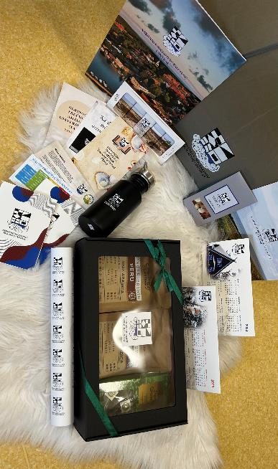

- Projektinė veikla.

2020 metų rudenį, suderinus su INTERREG sekretoriatu projekto „Pagyvenusių žmonių socialinė įtrauktis Latvijos ir Lietuvos pasienio regione gerinant fizinės ir socialinės veiklos prieinamumą“ veiklas bei jų įgyvendinimo laikotarpius, pasirašyta (2020 m. spalio 1 d.) projekto trišalė sutartis tarp Neringos socialinių paslaugų centro, Liepojos savivaldybės administracijos ir INTERREG sekretoriato. Dėl pasaulinės pandemijos dalis suplanuotų veiklų 2021 metais buvo sustabdytos, atnaujintos veiklos vasarą, kai šalyje buvo panaikintas karantinas. Todėl didžioji dalis projektinių veiklų buvo perkeltos į 2022 metus ir vykdytos iki 2022 m. rugpjūčio 31 d. Per 2022 metus įgyvendintos šios projekto veiklos:
- Kaniterapijos kursas Neringos gyventojams;
- Sveikatinimo renginys Juodkrantėje „Judėk sveikai ir jauskis gerai“;
- Mokymai socialiniams darbuotojams;
- Mankštos senjorams Nidoje ir Juodkrantėje;
- Projekto darbo grupės susitikimai Nidoje ir Liepojoje (Latvija);
- Parengtas straipsnis, publikuotas žurnale ir portale www.sveikatosnaujienos.lt ;
- Trečiojo amžiaus universiteto studentų kelionė į Liepoją (Latvija);
- Socialinių darbuotojų kelionė į Latviją;
- Centro darbuotojų kelionė į projekto baigiamąją konferenciją Liepojoje (Latvija).

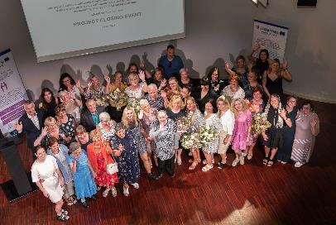
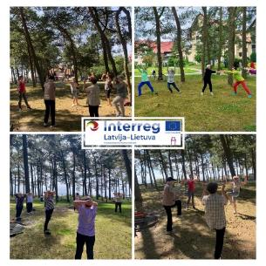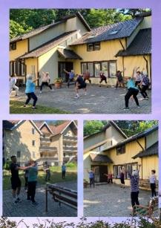

2022 m. vėlų rudenį, kartu su Liepojos savivaldybe priėmėme sprendimą teikti paraišką naujame LATLIT programos periode, norint tęsti jau pasibaigusio projekto senjorų sveikatinimui skirtas veiklas. Bendradarbiauti kartu pareiškė norą ir Klaipėdos visuomenės sveikatos biuras. Planuojame 2023 metais parengti paraišką finansavimui gauti.
Dar 2021 m. inicijuotas bei 2022 m. įgyvendintas Neringos socialinių paslaugų centro energijos vartojimo audito ataskaitos parengimas, gautas Pastato energetinio naudingumo sertifikatas.
Savomis jėgomis toliau vykdomi pastato adresu Miško g. 2, Neringa, atnaujinimo darbai, tvarkoma aplinka. Šiame pastate dar 2021 metais įsirengėme Centro Juodkrantės filialą, kuriame nuolat dirba socialinė darbuotoja, lankomosios priežiūros darbuotoja, aplinkos priežiūros specialistė. 2022 m. vasarą atnaujintuose poilsio kambariuose atostogavo Lietuvos paraplegikų asociacijos nariai. Vykdomos įvairios laisvalaikio, užimtumo veiklos, LATLIT projekto veiklos. Šiame komplekse buvo apgyvendintos 5 nuo karo bėgusios ukrainiečių šeimos.
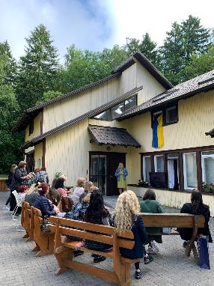
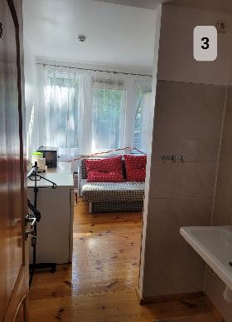
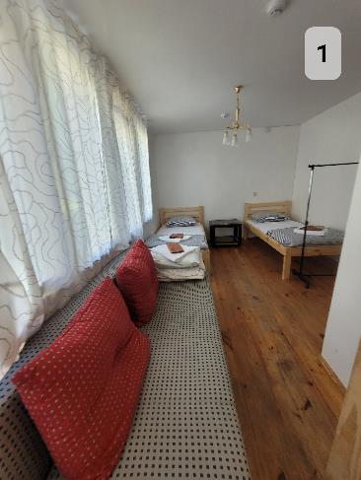

Nuolat ieškoma finansavimo galimybių Centro rekonstrukcijai atlikti. Ieškomi investiciniai fondai, siūlantys galimybes infrastruktūriniams projektams įgyvendinti, todėl planuojama parengti techninę dokumentaciją, kuri leis operatyviai teikti paraiškas finansavimui gauti šiame projektiniame periode. Tikimasi, kad jau šių metų rudenį pasirodys naujo projektinio laikotarpio kvietimai teikti paraiškas, bus ieškoma fondų ir galimybių gauti finansavimą Centro pastato rekonstrukcijai atlikti. Taip pat, inicijuotas pastato adresu Miško g. 2, Neringa, techninio projekto rengimas, koreguojami techniniai dokumentai pastato adresu Taikos g. 11-2, Neringa rekonstrukcijai atlikti.
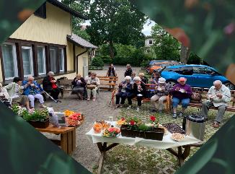
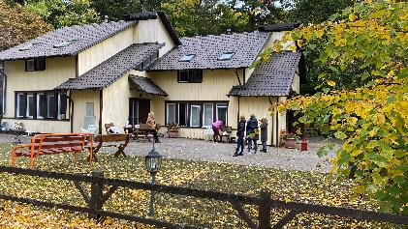

Dalyvaujame tarptautiniame projekte „Vaikų gerovės ir saugumo didinimas, paslaugų šeimai, globėjams (rūpintojams) kokybės didinimas bei prieinamumo plėtra“. Projektas tęstinis, vyksta antrus metus.
Įgyvendintas projektas „Sportuok aktyviai ir praleisk laiką gerai“, finansuojamas iš Neringos savivaldybės visuomenės sveikatos rėmimo specialiosios programos. Projekto veiklos skirtos Nidos ir Juodkrantės gyventojams. Vasaros metu Juodkrantėje vyko 27 užsiėmimai senjorams – sporto mankštos, juose dalyvavo 23 unikalūs asmenys. Šaltuoju metų laiku sporto mankštos buvo vykdomos Nidoje, neribojant amžiaus. Buvo suorganizuota net 20 užsiėmimų, kuriuose dalyvavo 23 unikalūs asmenys.
2022 m. lapkričio mėnesį Neringos savivaldybės visuomenės sveikatos rėmimo programai buvo pateikta nauja paraiška „Sportuok lengvai – gyvenk sveikai“, tikimasi gauti finansavimą 2023 m. vyksiančioms veikloms.
2022 m. teikėme paraišką Neringos savivaldybės užimtumo didinimo programai 2022 m., gavome finansavimą ir pagal Trišalę bendradarbiavimo su Neringos savivaldybe bei Užimtumo tarnyba sutartį įdarbinome vieną asmenį pagalbiniams darbams teikiant socialinės laikino pobūdžio paslaugas asmenims su sunkia negalia ir vienišiems pagyvenusiems ar neįgaliems asmenims, atlikti (malkų nešimas, kiemo šlavimas ir kt. lauko darbai) Juodkrantėje. Paslaugos gyventojams buvo teikiamos 2 mėnesius.
Organizuotos psichologų konsultacijos Neringos gyventojams, organizuoti pozityvios tėvystės mokymai, savanorių pagalba organizuota pagalbinių darbų, teikiant socialines laikino pobūdžio paslaugas asmenims su sunkia negalia ir vienišiems pagyvenusiems ar neįgaliems asmenims Juodkrantėje, veikla.
Dalyvavome projekto „Bendradarbiavimas per sieną nuo kranto iki kranto“, administruojamo Neringos savivaldybės administracijos kartu su Gargždų krašto muziejumi, įgyvendinant projektą „Bendradarbiavimas per sieną nuo kranto iki kranto“ pagal Europos kaimynystės priemonę, veikloje – 25 senjorai vyko į Agluonėnus, kur dalyvavo įvairiose edukacinėse veiklose, klausėsi kulinarinio paveldo pristatymo, degustavo šiandien mums labai neįprastus patiekalus, dainavo kartu su ansamblio „Žvejytės“ dainininkėmis.
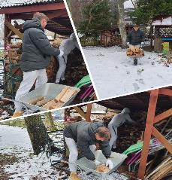

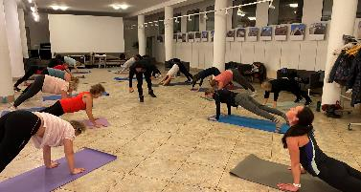

- Darbas su nuo karo bėgančiais ukrainiečiais.

2022 m. vasario 24 d. Rusijai pradėjus karinę agresiją prieš Ukrainą, milijonai ukrainiečių emigravo į kaimynines šalis. Vadovaujantis Lietuvos Migracijos departamento duomenimis, pirmieji nuo karo bėgantys ukrainiečiai mūsų šalyje užregistruoti praėjus keturioms dienoms nuo karo veiksmų Ukrainoje pradžios. 2022 m. kovo 9 d. Centro pastate adresu Miško g. 2, Neringa apgyvendinome penkias ukrainiečių karo pabėgėlių šeimas, viso 9 asmenis. Savo jėgomis įrengėme patalpas taip, kad būtų patogu laikinai gyventi su mažamečiais vaikais.
Centre organizavome šiltų drabužių rinkimą nuo karo bėgantiems ukrainiečiams. Teikėme informaciją gyventojams dėl galimybės globoti į Neringą atvykstančius ukrainiečius, pagelbėjome Neringos savivaldybės administracijos darbuotojams, koordinuojant ukrainiečių apgyvendinimą, socialinių išmokų gavimą, organizuojame maisto produktų paketų dalijimą ukrainiečiams. Centre teikiame socialines paslaugas, kaip ir Neringos gyventojams. Centro iniciatyva ukrainiečiams vaikučiams šv. Kalėdų proga dovanojome kalėdinių saldainių rinkinius.
2022 m. rudenį Centre įdarbinome Ukrainos pilietį – karo pabėgėlį vairuotoju.
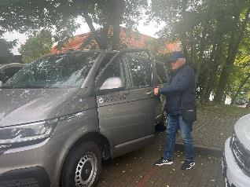
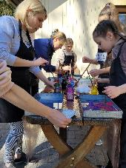

- Personalo valdymas.

Didelį dėmesį skyriau darbuotojų kvalifikacijos tobulinimui, kolektyvo mikroklimato gerinimui, motyvacijos kėlimui, dėjau ir dedu pastangas organizuoti darbuotojams supervizijas. Skatinu darbuotojų iniciatyvas rengti darbuotojų intervizijas.
Atsižvelgiant į įstaigos biudžetą, skatinau darbuotojų iniciatyvas piniginėmis premijomis, padėkomis. Parengiau siūlymus Neringos savivaldybės merui dėl darbuotojų darbo užmokesčio pastoviosios dalies koeficiento didinimo.
Kaip ir 2021 metais, taip ir 2022-siais didžiausią dėmesį skyrėme Juodkrantės bendruomenei, pastato bei teritorijos adresu Miško g. 2, Neringa sutvarkymui. Teigiami Juodkrantės bendruomenės atsiliepimai apie Centro vykdomą socialinį darbą leidžia daryti prielaidą, kad įstaigos veikla, plėtojama Juodkrantės gyvenvietėje, vystoma tinkama linkme ir labai reikalinga sparčiai senstančiai bendruomenei.
Atnaujinta įstaigos materialinė bazė, reikalinga sklandžiam darbo užtikrinimui. Atliktas kelių Centro patalpų kosmetinis remontas, kurį savanoriškai atliko Centro darbuotojai. Taip pat, savo darbuotojų jėgomis atliktas patalpų Miško g. 2, Juodkrantėje kosmetinis remontas.
Labiausiai neraminanti darbo sritis - atviras darbas su jaunimu. Jaunimo atvirai erdvei „Loftas“ (toliau – Loftas) laikinai užleidus patalpas KTIC „Agila“ darbuotojams, dar 2019 metais buvo ieškota alternatyvų Lofto veiklai. Bendradarbiaujant su Neringos gimnazija, dar 2020 metais laikinai jaunimo erdves įkūrėme gimnazijos patalpose. Tačiau ši iniciatyva nepasiteisino, nes jaunuoliai, didžiąją dalį dienos praleidę gimnazijos patalpose, nesirinko ir laisvalaikį praleisti čia. Be to, sėkmingai keletą metų gyvavęs Loftas, pasikeitus jaunimo kartai, neteko ir savo lankytojų. Skatinau ir nuolat skatinu specialisto atviram darbui su jaunimu įtraukimą į bendras Centro veiklas. Skatinau ir nuolat palaikau iniciatyvas organizuoti susitikimus su jaunimu, savivaldybės vadovais ir specialistais, ieškoti naujų, alternatyvių bendravimo formų, diskutuoti su specialistais apie Lofto darbo modelio keitimą ir bendrų naujų projektų kūrimą.
Plečiant įstaigos veiklą ir atsižvelgiant į 2022 metais kilusius iššūkius socialinio darbo srityje, iškilo būtinybė įstaigoje turėti direktoriaus pavaduotoją. Sėkmingai struktūrizavus Centro veiklą, atsirado galimybė įdarbinti pilnu etatu tokį specialistą.
Kartu su visa Europa jau trečius metus išgyvename sunkų laikotarpį, kuomet pandeminė situacija persipynė su karo Ukrainoje baisumais. Užgriuvus rūpesčiams, svarbu, kad supratimo, atjautos, palaikymo galėtumėme kreiptis į artimuosius. Tačiau kai kuriais gyvenimo atvejais artimųjų pagalbos ar savo paties resursų gali neužtekti ir todėl reikalingos psichologo konsultacijos. Neringos savivaldybėje neturime dirbančio ir vietos gyventojams teikiančio paslaugas psichologo. Lietuvoje, kaip ir visoje Europoje, įsibėgėjant ekonominei krizei, prognozuojama didelis gyventojų emocinės sveikatos pablogėjimas. Norint tinkamai pasiruošti šiam gyvenimo etapui, būtina savivaldybės gyventojams teikti psichologines konsultacijas. Krizės išgyvenimo metu, psichologas padės surasti adaptyvių psichologinio diskomforto įveikimo (ar nusiraminimo) būdų bei kartu ieškos naujų adaptacijos galimybių. Atsižvelgiant į tai, 2022 m. rugsėjo 29 d. Neringos savivaldybės taryba suteikė galimybę įdarbinti pilnu etatu psichologą.
Dėl įvairių pertvarkų socialinio darbo srityje, Lietuvos Respublikos socialinės apsaugos ir darbo ministerijos, Valstybės vaiko teisių apsaugos ir įvaikinimo tarnybos iniciatyvų, atsiranda prievolė teikti vis naujas socialines paslaugas, užtikrinti teikiamų socialinių paslaugų kokybę ir atitikti visoms savivaldybėms keliamus reikalavimus šioje srityje. Neringoje esant žemam poreikiui kai kurioms paslaugoms, iškyla problema užtikrinti sklandų teisės aktų įgyvendinimą. Todėl Centro darbuotojai yra darbinami po 0,5 etato, taip bandant užtikrinti būtinų funkcijų vykdymą. 2021 m. Centrui deleguota asmeninės pagalbos teikimo paslauga, nuo spalio 22 d. įdarbinome 0,5 etato asmeninį asistentą. Deja, 2022 metais ši paslauga nebuvo populiari tarp Neringos gyventojų, turinčių neįgalumą. Matome didelį poreikį teikti pagalbos į namus paslaugas vyresnio amžiaus asmenims.
Atsižvelgiant į Lietuvos Respublikos sveikatos priežiūros įstaigų įstatymo pakeitimus gyventojų sveikatos užtikrinimo srityje, nuo 2023 m. liepos mėn. keičiama greitosios medicinos pagalbos (GMP) sistema - paslaugas teiks viena tarnyba. GMP tarnyba greitosios medicinos pagalbos paslaugas teiks per teritorinius padalinius. Tokiu būdu, Neringos gyventojai, pasinaudoję GMP teikiamomis paslaugomis, iš Klaipėdos gydymo įstaigų namo turės grįžti savarankiškai. Pažymėtina, kad jau ir per 2022 metus Neringos pirminės sveikatos priežiūros GMP automobiliu nuvežti neringiškiai yra paliekami Klaipėdos gydymo įstaigose, nelaukiant atsakymo dėl ligonio išleidimo/neišleidimo namo. Atsižvelgiant į tai, kad šaltuoju metų laiku susisiekimas iš Klaipėdos į Neringą tampa komplikuotu dėl visuomeninio transporto grafiko pakeitimų, kad Neringoje gyvena nemažai vienišų vyresnio amžiaus žmonių, iškyla poreikis gyventojų pavėžėjimo iš Klaipėdos gydymo įstaigų paslaugoms. Centras teikia transporto paslaugas Neringos savivaldybės gyventojams, tačiau neužtikrina šios paslaugos teikimo visą parą. Matome poreikį teikti transporto paslaugą ne tik darbo dienomis, nuo 8.00 val. iki 17.00 val., bet ir savaitgaliais, švenčių dienomis bei vėlaus vakaro ar nakties valandomis. Tam tikslui nuo rugsėjo mėn. įdarbinome vairuotoju karo pabėgėlį ukrainietį, kuris atlieka budinčio vairuotojo pareigas. Nuo 2022 m. rugsėjo 20 d. iki 2022 m. gruodžio 31 d. pavėžėjimo paslauga ne darbo metu buvo suteikta 12 kartų.

- Bendradarbiavimas.

- Bendradarbiaujama su Lietuvos paraplegikų asociacija, organizuojamos bendros veiklos, organizuota kelionė į Monciškių sveikatingumo centrą.
- Susitikimai su bendruomenės pareigūnu Nerijumi Stankumi, suorganizuoti policijos pareigūnų konsultacijos Juodkrantės gyventojams.
- Bendradarbiaujame su Neringos PSPC, kasmet organizuojame Pyragų dienos šventę palaikomosios slaugos skyriuje besigydantiems ligoniams.
- Bendradarbiaujant su KTIC „Agila“, dalyvauta projektinėje veikloje „Mechanizuotų lėlių ir objektų teatrinės instaliacijos APIE ŽMOGŲ IR GYVENIMĄ sklaida” ir projekte „SMĖLIO SAUGAI SAUGO“.
- Bendradarbiaujame su Klaipėdos visuomenės sveikatos centru, prisidedame prie įstaigos organizuojamų veiklų Neringos gyventojams, viešiname renginius.
- Bendradarbiaujant su Klaipėdos socialinių paslaugų centru, suorganizuota šio centro socialinių darbuotojų viešnagė Neringoje, organizuotas centro direktorės D. Stankaitienės priėmimas Neringos socialinių paslaugų centre, kartu su jos globojama ukrainiečių karo pabėgėlių šeima.
- Bendradarbiaujama su Lietuvos aklųjų ir silpnaregių sąjungos Klaipėdos rajono skyriumi, suorganizuotas jų delegacijos priėmimas Neringoje.
- Bendradarbiaujant su VŠĮ „Nidos krantas“, įgyvendintos projektinės veiklos Neringos gyventojams.
- Bendradarbiaujama su Palangos Kurorto verslo skyriaus Karaliaus Mindaugo profesinio mokymo centro darbuotojais, suorganizuotas jų delegacijos priėmimas.
- Bendradarbiaujama su Nacionaline Trečiojo amžiaus universitetų asociacija.
- Bendradarbiaujama su Klaipėdos miesto nakvynės namais, pristatyti neringiškių surinkti drabužiai.
- Bendradarbiaujame su „Sidabrine linija“ ir M. Čiuželio labdaros ir paramos fondu, daliname informacines skrajutes apie jų veiklą, dalinamės informacija socialiniuose tinkluose.
- Bendradarbiaujant su Neringos miesto neįgaliųjų draugija, vykdytos įvairios užimtumo veiklos senjorams.
- Draugystę tęsiame su Liudviko Rėzos kultūros centru, Neringos gimnazija.
- Bendradarbiaujant su Nidos vaikų darželio-lopšelio „Ąžuoliukas“ bendruomene, parengtos kalėdinės dovanėlės senjorams, sulaukusiems 75 ir daugiau metų amžiaus.
- Bendradarbiaujant su E. Galvanausko profesinio mokymo mokykla, organizuotas renginys jaunimui „Mamų ir dukrų šventė“.
- Bendradarbiaujant su E. Balsio menų gimnazija, organizuota Neringos Trečiojo amžiaus universiteto rugsėjo 1-sios šventė.
- Bendradarbiaujant su Klaipėdos Marijos Taikos Karalienės parapijos Carito senjorų klubu, organizavome klaipėdiečių senjorų susitikimą su Juodkrantės senjorais.
- Bendradarbiaudami su „Maisto banku“, organizuojame maisto paketų dalijimą labiausiai skurstantiems Neringos gyventojams ir ukrainiečiams karo pabėgėliams.

- Savanorystė.

Savanorystė – įvairaus amžiaus žmonių, kurie laisva valia skiria savo laiką, žinias, patirtį ir energiją visuomenės naudai, atliekama veikla, už kurią nėra gaunamas piniginis atlygis. Savanoriška veikla gali būti nedidelė, pavyzdžiui, pagalba vienos dienos trukmės renginyje, arba didesnės apimties, kai tam skiriama keletas valandų savo laisvalaikio kas savaitę ar net kasdien. 2022 metais didelį dėmesį kreipėme savanoriškos veiklos skatinimui Neringoje. Savanoriškai kasdien nemokamų laikraščių dalijimą Neringos gyventojams organizuoja Nidos senjorė Aniceta Vaitkutė. Ji kasdien, nuo antradienio iki penktadienio, rūpestingai priima laikraščius, tvarkingai sudeda juos į šalia Centro stovinčią spintelę, kad žmonės atvykę vėliau galėtų juos pasiimti iš spintelės.
Džiaugiamės, kad savanoriška veikla prigijo Juodkrantėje. Pagalbiniams darbams, teikiant socialines laikino pobūdžio paslaugas asmenims su sunkia negalia ir vienišiems pagyvenusiems ar neįgaliems asmenims Juodkrantėje, 2022 metais talkino savanoris Ignas Šileikis.
Juodkrantės gyventojai keliskart per 2022 metus buvo lepinami nemokamomis kirpėjų paslaugomis. Savanoriškai apkirpti sunkiau judančius vyresnio amžiaus juodkrantiškius padėjo kirpėja kaunietė Nida bei nidiškė Jurgita.
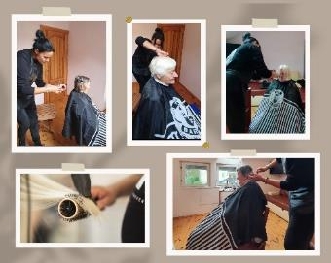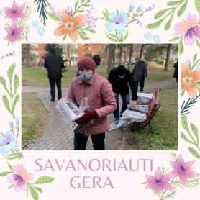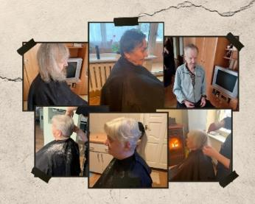
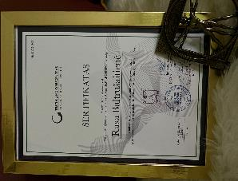
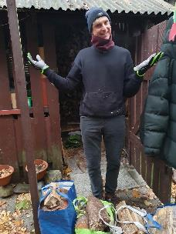

  - Asmeninis tobulėjimas:

    - 4 akad. val. trukmės seminaras „Tinkama personalo dokumentacija 2022 m. Naujos praktikos nuostatos“;
    - 8 akad. val. seminaras „Asmenų (klientų) aptarnavimo aktualijos: kanalų ir emocijų įvairovės valdymas“;
    - 8 akad. val. trukmės seminaras „Kūrybinio mąstymo skatinimas komandoje 6 mąstymo skrybėlių metodą“;
    - 6 akad. val. trukmės seminaras „Vadovavimo ir lyderystės mokymas“;
    - 5 akad. val. mokymai „Projektų valdymo mokymai pradedantiesiems“;
    - 8 akad. val. kvalifikacijos tobulinimas mokymuose pagal „Privalomojo pirmosios pagalbos mokymo pagrindinę programą (PP)“;
    - 4 akad. val. seminaras „Psichologinis atsparumas, jo svarba ir ugdymas“;
    - 8 akad. val. gerosios patirties mainai „Universalaus dizaino pritaikymas – kaip galimybė įtraukti žmones su judėjimo negalia į sociokultūrinį gyvenimą“;
    - 16 akad. val. mokymai „Socialinių darbuotojų profesinių kompetencijų tobulinimas ir motyvacijos skatinimas pagal Eneagramos modelį;
    - 1 metų trukmės tęstiniai mokymai DaVinci 365* Architectus.
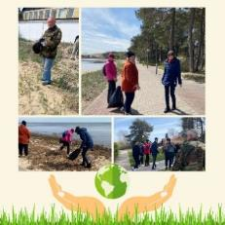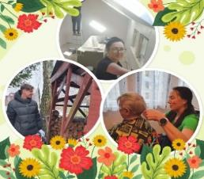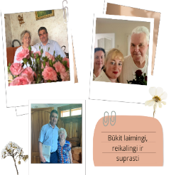

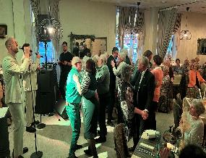
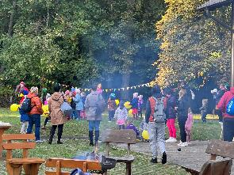

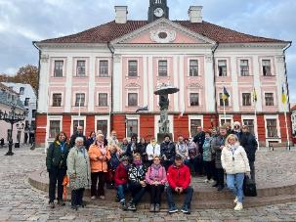

  - Atlikti auditai ir patikrinimai:

    - Vadovaujantis Neringos savivaldybės Kovos su korupcija 2020-2022 metų programos 2020-2022 metų įgyvendinimo priemonių planu, atliktas korupcijos pasireiškimo tikimybės įstaigoje nustatymas.
    - Atlikta ir pateikta Neringos savivaldybės administracijos Biudžeto skyriui Finansų kontrolės būklės ataskaita 2022 m.
    - 2022 m. Valstybės vaiko teisių ir įvaikinimo tarnyba prie Socialinės apsaugos ir darbo ministerijos kartu su Socialinių paslaugų priežiūros departamentu atliko Neringos socialinių paslaugų centro globos centro veiklos kokybės vertinimą.
    - 2022 m. Neringos savivaldybės kontrolės ir audito tarnyba atliko Centro darbuotojų atlyginimų už 2021 metus auditą.
    - Centro veiklą nuolat prižiūri, konsultuoja, skatina dalyvauti įvairiose veiklose Neringos savivaldybės administracijos Socialinės paramos skyrius.

  - Numatomi planai ir prognozės:

    - Ieškoti įvairių galimybių gauti finansavimą Centro pastato rekonstrukcijos darbams atlikti.
    - Parengti pastato adresu Miško g. 2, Neringa, techninį projektą, ieškoti galimybių gauti finansavimą šio pastato rekonstrukcijos darbams atlikti.
    - 2022 m. užimtumo didinimo programos įgyvendinimas, t. y. pagalbiniai darbai, teikiant socialines laikino pobūdžio paslaugas asmenims su sunkia negalia ir vienišiems pagyvenusiems ar neįgaliems asmenims. Įgyvendinus šią užimtumo programą, darbai bus tęsiami Centro lėšomis. Tai tęstinis projektas, vykdomas kasmet. Planuojama teikti paraišką ir 2023 metais.
    - Dalyvavimas tarptautiniame projekte „Vaikų gerovės ir saugumo didinimas, paslaugų šeimai, globėjams (rūpintojams) kokybės didinimas bei prieinamumo plėtra“ Nr. 08.4.1-ESFA-V-405-02-0001. 2014-2020 m. INTERREG V – A Latvijos ir Lietuvos bendradarbiavimo per sieną programos finansuojamo projekto „Pagyvenusių žmonių socialinė įtrauktis Latvijos ir Lietuvos pasienio regione gerinant fizinės ir socialinės veiklos prieinamumą“ Nr. LLI-490 pagrindinio partnerio veikla. Planuojama rengti paraišką naujo laikotarpio INTERREG V – A Latvijos ir Lietuvos bendradarbiavimo per sieną programoje, surasti partneriai. 2023 m. bus įgyvendinamas projektas „Kompleksinės paslaugos šeimai“, finansuojamas iš 2021-2030 metų plėtros programos valdytojos Lietuvos Respublikos socialinės apsaugos ir darbo ministerijos šeimos politikos stiprinimo plėtros programos pažangos priemonės Nr. 09-004-02-05-01 „Gerinti socialinių paslaugų kokybę ir prieinamumą, didinti socialinės paramos veiksmingumą kriziniais atvejais šeimoje“ 9 veiklos „Kompleksinių paslaugų šeimai teikimas Vidurio ir Vakarų Lietuvos regione“.
    - Tarptautinio projekto „Pagyvenusių žmonių socialinė įtrauktis Latvijos ir Lietuvos pasienio regione gerinant fizinės ir socialinės veiklos prieinamumą“ veiklas pagrindžiančių finansinių dokumentų teikimas ir atsiskaitymas. Projekto trukmė – iki 2022-08-31.
    - Socialinių bendruomeninių iniciatyvų skatinimas pagal amžiaus segmentus.
    - Centrui perduoto pastato adresu Miško g. 2, Neringa, veiklų plėtra.
    - Socialinių partnerių bendroms veikloms paieška.
    - Naujų socialinių projektų rengimas, finansavimo jiems paieška, paraiškų rašymas.
    - Socialinio verslo Neringoje skatinimas ir galimybių išnaudojimas.
    - Jaunų šeimų įtraukimo į bendruomenės veiklas skatinimas, socialinis darbas su jaunomis šeimomis.
    - Prevencinių socialinių iniciatyvų skatinimas, prevencinis darbas su įvairiomis socialinę atskirtį patiriančiomis asmenų grupėmis.
    - Jaunimo dalyvavimo socialinėse veiklose skatinimas, savanorystės ir mentorystės skatinimas ir įgūdžių ugdymas.
    - Peržiūrėti/inicijuoti naujų Centro mokamų paslaugų teikimą, atsižvelgiant į mūsų teritorijos specifiškumą.
    - Socialinės priežiūros paslaugų teikimo organizavimas, 2022 m. patvirtintų socialinių priežiūros paslaugų viešinimas ir organizavimas.

- Centro veiklos pristatymas ir rodikliai

- Trumpas Centro veiklos pristatymas: personalas (darbuotojų skaičius, kvalifikacijos kėlimas, vidutinis darbo užmokestis), valdomas turtas (materialinė bazė ir jos būklė):

  - Dirbančiųjų Centre skaičius (2022-12-31 duomenimis) 13 darbuotojų.
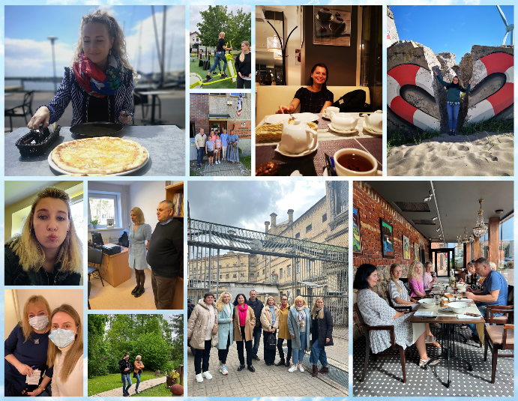

3 pav. Neringos socialinių paslaugų centro kolektyvas

  - 13 pareigybių patvirtinta 0,5 etato.

  - Darbuotojų pareigybių struktūra ir pareiginės algos dydis (žr. 1 lentelė).

Pareigybės pavaldumas | Pareigybės pavadinimas | Pareigybės kodas | Pareigybės lygis | Nustatyto algos koeficiento ribos | Nustatytas algos koeficientas
Vadovas | Direktorius | 112038 | A2 | 9,2–15,1 | 11,18
 | Direktoriaus pavaduotojas | 134301 | A2 | 8,6–13,5 | 8,5
Specialistas | Vyr. finansininkas | 2411 | A2 | 5,3 -11,6 | 9,7
Specialistas | Socialinis darbuotojas (atvejo vadybininkas) | 263515 | A2 | 5,2 – 10,5 | 9,72
Specialistas | Socialinis darbuotojas (globos koordinatorius) | 263506 | A2 | 5,1 – 9,4 | 7,0
Specialistas | Socialinis darbuotojas darbui su senais ir neįgaliais žmonėmis | 2635 | A2 | 5,2 – 10,5 | 8,0
Specialistas | Socialinis darbuotojas darbui su šeimomis | 2635 | A2 | 5,0 – 8,4 | 7,9
Specialistas | Socialinis darbuotojas darbui su socialinę atskirtį patiriančiais asmenimis | 2635 | A2 | 5,3 – 11,6 | 7,9
Specialistas | Administratorius | 2422 | A2 | 5,2 – 10,5 | 6,5
Specialistas | Psichologas |  | A2 |  | 8,3
Specialistas | Specialistas užimtumui | 5169 | A2 | 5,1 – 9,4 | 7,5
Specialistas | Specialistas darbui su jaunimu | 2635 | A2 | 5,0 – 8,4 | 6,3
Specialistas | Vairuotojas | 7549 | C | 4,4 – 6,2 | 5,9
Specialistas | Socialinio darbuotojo padėjėja | 3412 | C | 4,5 – 7,8 | 7,1
Specialistas | Individualios priežiūros darbuotojas | 3412 | C | 4,5 – 7,8 | 6,9
Specialistas | Valytojas | 9112 | D |  | MMA
Specialistas | Ūkvedys | 515101 | C | 4,5 – 7,8 | 6,0
Specialistas | Aplinkos priežiūros specialistas | 9112 | C | 4,2 – 5,9 | 5,0
Specialistas | Asmeninis asistentas | 5322 | C | 4,2 – 5,9 | 6,9

1 lentelė. Darbuotojų pareigybių struktūra ir pareiginės algos dydis

  - Vidutinis darbuotojų atlyginimas (žr. 2 lentelė):

Pareigybės pavadinimas | Pareigybių skaičius | Užimtų etatų skaičius ataskaitinio laikotarpio pabaigoje | 2021 m. vidutinis mėnesinis bruto darbo užmokestis, tūkst. Eur | 2022 m. vidutinis mėnesinis bruto darbo užmokestis, tūkst. Eur
Administracijos darbuotojai (direktorė, pavaduotoja, vyr. finansininkė) | 3 | 2,5 | 2301,77 | 2342,90
Socialinį darbą dirbantys darbuotojai | 6 | 3,25 | 1566,11 | 1592,89
Specialistai | 2 | 1 | 1283,92 | 1275,92
Socialinio darbuotojo padėjėjai, darbuotojai | 3 | 2,5 | 1206,21 | 1421,95
Darbininkai | 6 | 4 | 1061,29 | 1136,23

2 lentelė. Informacija apie darbo užmokestį 2022 m.

  - Valdomas turtas:

Ilgalaikis ir trumpalaikis turtas
Likutis laikotarpio pradžiai sudarė 355,4 tūkst. Eur. Per ataskaitinį laikotarpį įsigyta metodika už 5,1 tūkst. Eur, vartotojų pasitenkinimo socialinėmis paslaugomis tyrimo anketų sudarymas 1,8 tūkst. Eur, daugiafunkcinis įrenginys Koycera 2,0 tūkst. Eur, telefonas Samsung Galaxy 0,6 tūkst. Eur, išankstiniai mokėjimai už virtuvinius baldus su įranga 5,5 tūkst. Eur. Per ataskaitinį laikotarpį sukaupta nusidėvėjimo ir amortizacijos 19,6 tūkst. Eur. Ataskaitinio laikotarpio pabaigai likutinė ilgalaikio turto vertė 345,3 tūkst. Eur.
Medžiagų, žaliavų likutis ataskaitinio laikotarpio pabaigoje 0,3 tūkst. Eur, kurį sudaro nesunaudotas degalų likutis transporto priemonėse.
Viso nefinansinio turto 2022 m. gruodžio 31 d. Centras turi 345,6 tūkst. Eur.
Pinigų likutis banko sąskaitoje 2,0 tūkst. Eur, kitos ateinančių laikotarpių sąnaudos 2,1 tūkst. Eur., išankstiniai apmokėjimai tiekėjams 5,3 tūkst. Eur, sukauptos tiekėjams mokėtinos sumos ir darbuotojams sukaupti kaupiniai atostogoms 26,4 tūkst. Eur.
Centras valstybės turto valdomo patikėjimo teise neturi. Centras savo žinioj turimo turto kitoms įstaigoms ar asmenims neperleido, neišnuomojo, neperdavė panaudos pagrindais, todėl ir pajamų iš turto negavo. Taip pat ilgalaikiam materialiam ir nematerialiam turtui vertės padidėjimas dėl turto vertės pagerinimo ar indeksavimo nebuvo nustatytas, nes turtas tinkamas naudoti dabartinėje būklėje.
Per 2022 m. pagal panaudos sutartį su Techninės pagalbos neįgaliesiems centro prie LR SADM Centras gavo turto už 0,5 tūkst. Eur, kuris apskaitytas užbalansinėse sąskaitose, nurašytas turtas pagal gautus aktus už 0,2 tūkst. Eur. Viso pagal panaudos sutartį gautas turtas sudaro 44,5 tūkst. Eur. Iš Techninės pagalbos neįgaliesiems centro prie LR SADM gautos atsargos iš valstybės biudžeto nemokamai ir negrąžinamai 0,5 tūkst. Eur, nurašyta pagal gautus aktus 0,2 tūkst. Eur, likutis ataskaitinio laikotarpio pabaigai 0,7 tūkst. Eur. Pagal 2022 m. gruodžio 31 d. duomenis Centro apskaitoje ūkinio inventoriaus apskaityto užbalansinėse sąskaitose turto likutis 34,8 tūkst. Eur. Neapskaityto ir į apskaitą neįtraukto turto pagal inventorizacijos komisijos pateiktus 2022 m. aktus Centras neturi.

Centras patikėjimo teise valdo ir naudoja 3 tarnybinius automobilius:
- VW Transporter, valst. Nr. GNJ 317;
- VW Caravelle, valst Nr. LUE 871;
- PEUGEOT 2008, valst. Nr. LTG357.
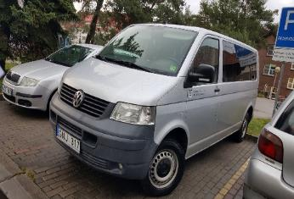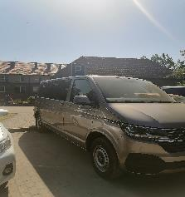

  - Pagrindiniai pasiekimai – uždavinių įgyvendinimas pagal nustatytus metinių uždavinių siektinus rodiklius (žr. 3 lentelė):

Metinės veiklos užduotys (toliau – užduotys) | Siektini rezultatai | Rezultatų vertinimo rodikliai  (kiekybiniai, kokybiniai, laiko ir kiti rodikliai, kuriais vadovaudamasis vadovas vertins, ar nustatytos užduotys yra įvykdytos) | Pasiekti rezultatai ir jų rodikliai
1. Inicijuoti Miško g. 2, Neringa techninio projekto pirkimą | Nupirkta viešųjų pirkimų būdu paslauga Miško g. 2, Neringa techninio projekto rengimui | Laiku ir kokybiškai nupirkti viešųjų pirkimų būdu paslaugą Miško g. 2, Neringa techninio projekto rengimui | Dėl pabrangusių paslaugų neatsiradus tiekėjui, paslaugos pirkimą perkelti į 2023 m. I etapas – biudžete suplanuoti didesnę lėšų sumą paslaugai pirkti, II etapas – viešųjų pirkimų būdu atlikti paslaugos pirkimą
2. Inicijuoti ir koordinuoti naujas programas ar parengti projektus | Parašytos programos ar projektai | Ne mažiau nei dvi programos ar projektai per metus | Neringos savivaldybės visuomenės sveikatos rėmimo specialiajai programai:  - Projektas „Sportuok aktyviai ir praleisk laiką gerai“ Juodkrantėje;  - Projektas „Sportuok aktyviai ir praleisk laiką gerai Nidoje“.  Tarptautinio projekto „Pagyvenusių žmonių socialinė įtrauktis Latvijos ir Lietuvos pasienio regione gerinant fizinės ir socialinės veiklos prieinamumą“, finansuojamo iš 2014 – 2020 M. Interreg V–A Latvijos ir Lietuvos bendradarbiavimo per sieną programos lėšų, veiklos: sporto mankštos, kvėpavimo pratimai, lauko užsiėmimai senjorams, kaniterapijos užsiėmimai
3. Centro pastato (Taikos g. 11-2, Neringa) energetinio naudingumo audito parengimo koordinavimas | Parengtas Centro pastato energetinio naudingumo auditas | Centro pastato energetinio naudingumo auditas, gautas sertifikatas | Parengtas Centro energetinio naudingumo auditas, gautas sertifikatas
4. Koordinuoti ir įgyvendinti NSPC metinį veiklos planą | Nuoseklus metinis darbo planavimas | Kiekybinis rodiklis - iki einamųjų metų pabaigos 98 proc. įvykdytas metinis veiklos planas | Metinis veiklos planas įvykdytas laiku, 99 proc.
5. Viešinti NSPC veiklą | Parengti ir paviešinti ne mažiau kaip 30 informacinių pranešimų apie NSPC teikiamas paslaugas spaudoje, NSPC ir Neringos savivaldybės internetinėje svetainėje | Straipsnių skaičius, vnt. | Parengta ir paviešinta virš 150 informacinių pranešimų socialinio tinklo Facebook paskyroje, Neringos socialinių paslaugų centro svetainėje www.neringosspc.lt bei virš 10 informacinių pranešimų regioninėje spaudoje, 2 viešinimo straipsniai 60+ žurnale bei internetiniame portale adresu www.sveikatosnaujienos.lt
6 Inicijuoti ir koordinuoti socialinių akcijų neįgaliesiems parengimą ir įgyvendinimą | Suorganizuoti ne mažiau kaip 2 socialines akcijas per metus neįgaliesiems asmenims | Socialinių akcijų skč. | Suorganizuota:  - Klaipėdos Marijos Taikos Karalienės parapijos Carito senjorų susitikimas Juodkrantėje;  - Klaipėdos miesto socialinės paramos skyriaus neįgaliųjų priėmimas Juodkrantėje, ekskursija po Nidą;  - Lietuvos paraplegikų asociacijos narių priėmimas Juodkrantėje, jų poilsio organizavimas.

3 lentelė. Pagrindiniai 2022 metų veiklos rezultatai

  - Pagrindinių veiklos rodiklių pokytis lyginant su praėjusiais metais (žr. 4 lentelė):

Eil. Nr. | Veiklos | 2021 m. | 2022 m.
1. | Transporto paslaugos (važiavimų skaičius) | 231 (153 – NSPC transportu, 78 – Neringos neįgaliųjų draugijos transportu) | 101 (unikalių gavėjų skaičius – 42, iš jų 11 neįgalūs asmenys)
2. | Pagalbos į namus paslauga asmenims | 68 | 56
3. | Trečiojo amžiaus universiteto lankytojai | 87 | 98
4. | Sociokultūrinės paslaugos | 232 (tame skaičiuje informavimo, konsultavimo, bendravimo paslaugos) | 355 (tame skaičiuje informavimo, konsultavimo, bendravimo paslaugos)
5. | Parama maisto produktais | 56 | 173
6. | Aprūpinimas techninėmis priemonėmis | 57 | 59
7. | Jaunimo „Lofte“ teikiamos paslaugos jaunuoliams (renginiai) | 3 (organizuotos: 1 susitikimas su broliais Gataveckais, 1 išvyka į „Atostogų parką“, 1 paskaita) | 1 išvyka į Vilnių, akcija „Darom“, anketos „Jaunų šeimų laisvalaikio pasiūlos ir paklausos Neringoje apklausa“ kūrimas; “Protų mūšis“ su senjorais, „Mamos ir dukros“ renginys
8. | Pagalbos globėjams (rūpintojams) paslaugos (informavimas, konsultavimas) | 16 konsultacijos, 28 mokymai, susitikimai, 4 renginiai | 31 konsultacijos; 10 psichologo; 1 psichiatro; 8 transporto; 33 mokymų, 5 renginiai
9. | Socialinių įgūdžių ugdymas ir palaikymas asmens namuose (asmenų skaičius) | 13 viso suteikta 300 paslaugų | 17 viso suteikta 255 paslaugos
10. | Buities ir gyvenimo sąlygų tyrimo aktai Neringos gyventojams | 33 | 163

4 lentelė. Pagrindinių veiklos rodiklių pokytis 2021-2022 m.

2019 m. liepos 12 d. Centras ir UAB „Aterna“ pasirašė paslaugų viešojo pirkimo – pardavimo sutartį Nr. PC3-5 dėl mirusiųjų asmenų palaikų pervežimo ir neatpažintų asmenų palaikų laidojimo Neringos savivaldybėje. 2022 metais mirusiųjų asmenų palaikų pervežimo paslaugai teikti panaudota 4146,07 Eur. 2021 metais - 5728,40 Eur lėšų. 2020 metais – 3884,10 Eur, 2019 metais – 2798,85 Eur. 2021 metais Nidos civilinėse kapinėse palaidotas 1 neatpažintas vyriškos lyties asmuo. 2022 metais šis asmuo buvo identifikuotas, į Neringą buvo atvykę asmens artimieji.

5 lentelė. Mirusiųjų asmenų palaikų pervežimo paslauga


Įgyvendinant LR socialinės apsaugos ir darbo ministro 2018 m. sausio 19 d. įsakymu Nr. A1-28 patvirtinto Globos centro veiklos ir vaiko budinčio globotojo vykdomos priežiūros organizavimo ir kokybės priežiūros tvarkos aprašo nuostatas bei atliekant Neringos savivaldybės tarybos 2018 m. gegužės 31 d. sprendimu Nr. T1-88 „Dėl globos centro ir budinčio globotojo veiklos finansavimo Neringos savivaldybėje tvarkos aprašo patvirtinimo“ paskirtas vykdyti globos centro funkcijas, nuolat palaikome ryšį su Valstybės vaiko teisių apsaugos ir įvaikinimo tarnyba, sprendžiame įvairius globos centro veiklos organizavimo klausimus.
Globos koordinatorius rūpinosi Globos centro teikiamų paslaugų viešinimu: per 2022 metus buvo siunčiamos užklausos, atlikti viešieji pirkimai, po kurių nupirkti reprezentaciniai pirkiniai, reikalingi paslaugos viešinimui.
2020 m. liepos 16 d. buvo sudaryta Vaikų priežiūros pas budinčius globotojus paslaugų pirkimo-pardavimo sutartis Nr. PC3A-8 su LPF „SOS vaikų kaimų Lietuvoje draugija“, pagal kurią minėta įstaiga įsipareigojo teikti trumpalaikės socialinės globos pas budinčius globotojus paslaugas, pagal poreikį. 2022 m. inicijavome naujos sutarties pasirašymą, tačiau dėl aukščiau minėtoje draugijoje vykusių pertvarkų, dėl paslaugų kainų pasikeitimo, sutarties pasirašyti nepavyko. 2022 metais organizuoti keli renginiai, susiję su globos centro veikla. Tai atvirų durų diena, smėlio terapijos užsiėmimai vaikams, Tarptautinei vaikų gynimo dienai paminėti renginys vaikams Juodkrantėje, Globėjo dienos proga buvo pasveikinti globėjai. Liepos mėnesį dalyvavome globos centrų festivalyje „Vaikai yra vaikai“ Klaipėdoje. Jo metu kvietėme festivalio dalyvius sudalyvauti mūsų siūlomose veiklose, dalinome dovanėles. Rugsėjo mėnesį organizavome vaikų šventę Juodkrantėje, skirtą Europos judumo savaitei pažymėti. Balandžio - gegužės mėnesiais vyko pozityviosios tėvystės mokymai. Lapkričio mėnesį organizuotas vaikų iš Lazdijų rajono savivaldybės socialinės globos centro „Židinys“ apsilankymas Neringos miesto šventėje, vaikai pirmą kartą pamatė jūrą.
Šios veiklos buvo skelbiamos bendroje respublikos informacinėje sistemoje www.globoscentrai.lt, visų gyvenviečių reklaminiuose stenduose buvo iškabinta informacija, apie galimybę globoti vaikus, teikiama socialinė reklama spaudoje, sukurta paskyra socialiniame tinkle „Facebook“, nuolat dalijamasi informacija apie pozityviąją tėvystę, globos (rūpybos) ar įvaikinimo naujienomis.
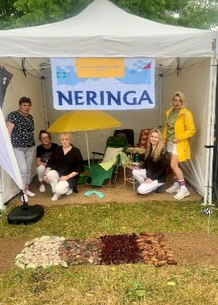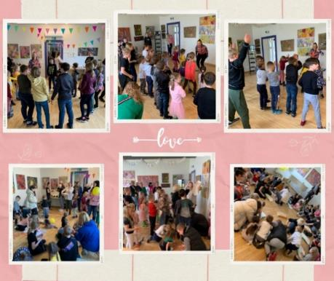

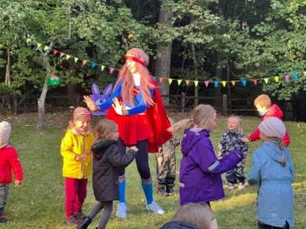

  - Vidaus ir išorės problemos ir siūlomi problemų sprendimo būdai:

2.8.1. Centro pastatams tiek Nidoje, tiek Juodkrantėje reikalingas kapitalinis remontas. Kasmet savomis jėgomis pastatus kosmetiškai remontuojame, tačiau pastatų būklė reikalauja kapitalinių įdėjimų. Šiais metais planuojame parengti pastato Miško g. 2, Neringa techninį projektą. Taikos g. 11-2, Neringa techninė dokumentacija parengta. Šiuo pereinamuoju laikotarpiu sudėtinga rasti investicinius fondus, siūlančius galimybes infrastruktūriniams projektams įgyvendinti, todėl parengta abiejų pastatų techninė dokumentacija leis operatyviai teikti paraiškas finansavimui gauti ateinančiame periode. Prasidėjus naujam projektiniam laikotarpiui bus ieškoma fondų ir galimybių gauti finansavimą Centro pastato rekonstrukcijai atlikti.
2.8.2. Kaip ir kitos Neringos savivaldybės įstaigos, mes taip pat susiduriame su darbuotojų trūkumu. Šiuo metu įstaiga ieško socialinio darbuotojo darbui su šeimomis bei psichologo. Dėl tam tikrų kvalifikacinių reikalavimų šioms pareigybėms, darbuotojų paieška tampa sudėtinga.
2.8.3. Senyvo amžiaus asmenys – viena iš pagrindinių socialinių paslaugų gavėjų grupių Neringos savivaldybėje. Spartus visuomenės senėjimo procesas, ilgėjanti vidutinė gyvenimo trukmė, pablogėjusios socialinės ekonominės sąlygos, lemia augantį poreikį socialinėms paslaugoms - transporto organizavimui, pagalbos į namus paslaugoms, apgyvendinimo socialinės globos įstaigose ir kt. Pastebima grėsmingai ryškėjanti dar viena problema – senyvo amžiaus asmenų artimieji nesirūpina arba epizodiškai rūpinasi savo senais giminaičiais. Tokiu būdu, susiduriame su grėsminga problema, kai senyvo amžiaus ligotus savivaldybės gyventojus reikia prižiūrėti ir rūpintis jais visą parą. Centre dirba tik 2 darbuotojos, teikiančios lankomosios priežiūros paslaugas ir nuo 2021 m. spalio mėn. - asmeninis asistentas (0,5 etato).
2.8.4. Dar 2021 m. spalio mėnesį Centre pradėjo dirbti asmeninė asistentė, teikusi paslaugas Neringos savivaldybės neįgaliems asmenims. Per 2022 metus, ši paslauga buvo teikiama teoriškai 2 asmenims, o faktiškai – 1 neįgaliam asmeniui. Paslaugos teikimas Neringoje gyvenantiems neįgaliems asmenims nebuvo aktualus, šia paslauga nebuvo susidomėta. Manome, kad paslauga netapo populiaria dėl to, kad ji gyventojams yra mokama. Vyresnio amžiaus potencialūs klientai mielai naudojasi pagalbos į namus paslauga, nes yra atleidžiami nuo mokesčio, taip pat, ši paslauga gali būti teikiama visiems Neringos gyventojams, neatsižvelgiant į neįgalumo faktą. Taip pat, sudėtingas yra asmeninio asistento apmokėjimo administravimas, nes Neįgaliųjų reikalų departamento prie SADM darbuotojai neturėjo vieningos nuomonės dėl šios paslaugos finansavimo valstybės biudžeto lėšomis. 2022 metų pradžioje teko grąžinti į valstybės biudžetą dalį asmeninio asistento atlyginimui panaudotų lėšų.
2.8.5. Atsižvelgiant į Lietuvos Respublikos sveikatos priežiūros įstaigų įstatymo pakeitimus gyventojų sveikatos užtikrinimo srityje, nuo 2023 m. liepos mėn. keičiama greitosios medicinos pagalbos (GMP) sistema - paslaugas teiks viena tarnyba. GMP tarnyba greitosios medicinos pagalbos paslaugas teiks per teritorinius padalinius. Tokiu būdu, Neringos gyventojai, pasinaudoję GMP teikiamomis paslaugomis, iš Klaipėdos gydymo įstaigų namo turės grįžti savarankiškai. Pažymėtina, kad jau ir per 2022 metus Neringos pirminės sveikatos priežiūros GMP automobiliu nuvežti neringiškiai yra paliekami Klaipėdos gydymo įstaigose, nelaukiant atsakymo dėl ligonio išleidimo/neišleidimo namo. Taip pat, dėl komplikuotos registracijos ir patekimo pas specialistus Klaipėdos gydymo įstaigose, dažnai tenka vyresnio amžiaus neringiškius vežti į Klaipėdos ligonines anksti ryte, gerokai prieš 8,00 val, ryto. Tuo tikslu Centre 2022 m. buvo įdarbintas dar vienas vairuotojas, sprendžiant aukščiau minėtas problemas. Tačiau vis dažniau iškyla kita problema – Neringos pirminės sveikatos priežiūros centro palaikomojo gydymo skyriuje gulinčius ligonius konsultacijoms pas specialistus Klaipėdoje vis dažniau tenka vežti Centro transportu, nors Socialinių paslaugų organizavimo ir mokėjimo už socialines paslaugas Neringos savivaldybėje tvarkos aprašo, patvirtinto Neringos savivaldybės tarybos 2022-12-22 sprendimu Nr. T1-216, 33 punkte yra nustatyta, kad asmenims, gulintiems stacionarinėje slaugos ar palaikomojo gydymo paslaugas teikiančioje asmens sveikatos priežiūros įstaigoje, dėl ligos ar neįgalumo turintiems gulimą režimą, taip pat asmenims, turintiems protinę ir psichinę negalią, be lydinčio asmens transporto paslauga neteikiama. Taip pat transporto paslauga neteikiama asmenų pervežimui iš vienos stacionarinės asmens sveikatos priežiūros įstaigos į kitą asmens sveikatos priežiūros įstaigą (reabilitacijos, sveikatos priežiūros, socialinės globos ir kt. įstaigos). Tokiu būdu, programuojamas konfliktas su Neringos PSPC, kai tenka aiškintis kas turi suteikti pavėžėjimo paslaugą slaugos skyriuje gulintiems ligoniams.

- Centro finansinės veiklos ataskaita (žr. 6 lentelė)

Lėšų pavadinimas | Lėšų dydis tūkst. Eur |  | Panaudojimas per 2022 m.
Lėšų pavadinimas | 2021 m. | 2022 m. | Panaudojimas per 2022 m.
Savivaldybės biudžeto lėšos | 187,6 | 206,0 | DU
 | 3,5 | 3,1 | SODRA
 | 82,4 | 92,8 | Įstaigos veiklai
 | 0,2 | 9,9 | Ilgalaikiam turtui
Valstybės biudžeto spec. tikslinės dotacijos | 18,2 | 21,8 | DU
 | 0,3 | 0,3 | SODRA
Valstybės biudžeto lėšos | 3,9 | 6,5 | Darbo užmokesčiui didinti
Projektų lėšos | 2,5 | 6,7 | Projektas
 |  | 0
Paramos lėšos | 0,9 | 0,3 | Gauta per 2022 m. 2 proc. parama 0,1 tūkst. Eur
Spec. programų lėšos (lėšos už mokamas paslaugas) | 1,1 | 0,3 | Surinkta per 2022 metus 1,6 tūkst. Eur
Valstybės biudžeto lėšos (asmeninio asistento pareigybė) | 2,9 | 1,9
Savivaldybės biudžeto lėšos Eur projekto vykdymui | 36,5 | 0
ES lėšos | 47,6 | 38,4
6 lentelė. Finansinės veiklos ataskaita 2021-2022 m.

_________________

